不確定性下の意思決定
―― 意思決定理論 ―― 担当：飯田 博

一般に、人間の意思決定は、将来に対する人間の行動の選択に関するものであり、人間は利用できる情報を評価・分析して、行動の選択に対する将来の結果を予測しそれに基づいて決定します。この場合、将来起こりうる状態は普通いくつかあり、そのうちどの状態が実際に起こりうるかは、多かれ少なかれ、不確かです。この講義では、こうした将来の不確定性に直面する意思決定の原理について解説し、株式投資の例をあげて原理・理論に基づき行動案を選択してみます。

１．決定理論
将来起こりうる状態についての不確かさの程度に応じ、次の3つの場合を区別します。
①確定性の場合 ②リスクの場合 ③不確実性の場合

① 確定性の場合：
将来起こりうるｊ状態はただ１通りしかないという場合です。すなわち、どの行動に対しても、将来どのような状態が起こりうるか確実に分かっている場合です。これを「確定性の場合」と言います。実際にはこのような場合はまずないといっても過言ではありませんが、意思決定のための分析において、この場合が想定されることがかなり多いようです。それは、そのように想定しても構わないか、分析が簡単になるというような理由によるものです。
確定性の場合は、将来起こりうる状態はただ１つですから、利益最大、または費用最小である行動案を選択することにより解決されます。
② リスクの場合：
それぞれの行動に対して将来に対して起こりうる結果はいくつかあって、そのどれが実現するかは確定していないが、その結果がどのような確率＝可能性で起こりうるかが分かっている場合です。これを「リスクの場合」と言います。
③ 不確実性の場合：
どの結果がどのような確率＝可能性で実現するかが全く分かっていない場合です。これを
「不確実性の場合」と言います。実際には、不完全・不正確ないしは部分的であっても、何らかの知識がある場合が多いです。

本講義では、リスクの場合の意思決定原理と、不確実性の場合の意思決定原理の主なものにつて考えてみましょう。
２．リスクの場合の意思決定原理
この場合は、２つの原理があります。
① 期待値原理 ② 最尤未来原理
今、次のような例を考えてみましょう。２つの株式Ｘ、Ｙがあり、どちらかに投資するとしましょう。これら２つの株式の売買益は、ともに経済成長に依存するとします。来年予想される経済成長の３つの場合についてそれぞれの売買益は次のとおりとします。
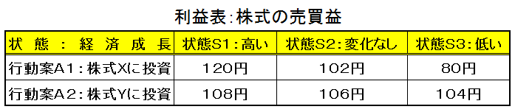

① 期待値原理：
「期待値原理」は、それぞれの行動案に対する期待値を計算して、その値が一番大きい行動案選択する方法です。この場合の期待値は、それぞれの行動案に対する将来起こりうる状態の利益にそれぞれの状態の確率を掛け合わせ合計したものです。
（一般的に期待値とは、ある試行を行ったとき，その結果として得られる数値の平均値のことです。すなわち，試行によって得られる数値 X が x 1 , x 2 , x 3 ,・・・・・・・・, x n であり，それぞれの値をとる確率が p 1 , p 2 , p 3 ,・・・・・・・, p n とすると， X の期待値は
期待値 = x 1 • p 1 + x 2 • p 2 + x 3 • p 3 +・・・・・・・;+ x n • p n
となります。例えば、ギャンブルでは、掛け金に対して戻ってくる「見込み」の金額をあらわしたものです。）
例において、経済成長が「高い」、「変化なし」、「低い」の（主観的）確率がそれぞれ
０．５、０．２５、０．２５であることが分かっているとします。
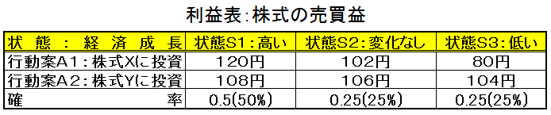
ここで、行動案Ａ１、Ａ２の株式売買益の期待値をＥ（Ａ１）、Ｅ（Ａ２）とすれば、
Ｅ（Ａ１）＝１２０円×０．５＋１０２円×０．２５+８０円×０．２５ ＝１０５．５円
Ｅ（Ａ２）＝１０８円×０．５＋１０６円×０．２５+１０４円×０．２５＝１０６．５円
となり、「行動案Ａ２」ほうが有利となります。すなわち「期待値原理」では「株式Ｙに投資する」が選択されます。

② 最尤未来原理：
「最尤未来原理」は、将来起こりうる状態のうち、最も起こりうる確率＝可能性の大きい状態にだけ着目し、その状態のもとでの最大利益である行動案を選択するものです。
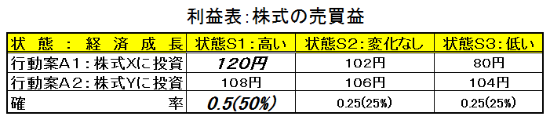

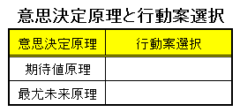
例において、確率に注目すると一番大きいのは０．５ですから、Ｓ１の列で最大利益１２０円を与える行動案Ａ１が選択されます。すなわち、「株式Ｘに投資する」が「最尤未来原理」による選択になります。
以上、リスクの場合の意思決定原理（期待値原理、最尤未来原理）の２つを説明してきました。行動案選択の結果をまとめると、右図のようになります。
この表の示すように、同じ問題対しても、意思決定原理として異なるものが適用されれば、選択する行動案は違ってきます。

３．不確実性の場合の意思決定原理

この場合は、４つの原理があります。
① ラプラスの原理 ② マクシミン原理
③ マクシマックス原理 ④ ミニマックス・レグレット原理

① ラプラスの原理：
「ラプラスの原理」は、将来起こりうる状態について全く確率が分からない場合に、すべての状態が同じ確率をもっていると考えるものである。すなわち、将来ｎ種類の状態が起こりうるとすれば、各状態が 1/n の確率で起こると考えます。
この例では、
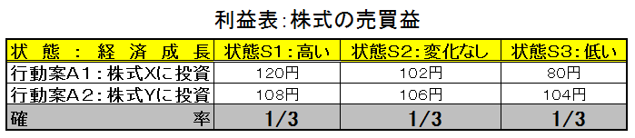
と考えるわけです。
Ｅ（Ａ１）＝１２０円×1/3＋１０２円×1/3+８０円×1/3 ＝１００．６７円
Ｅ（Ａ２）＝１０８円×1/3＋１０６円×1/3+１０４円×1/3＝１０６．００円

となり、「ラプラスの原理」では、「行動案Ａ２：株式Ｙに投資」が選択されます。

② マクシミン原理

各行動案について最悪の状態が起こった場合を想定し、その場合の利益を最大にするような行動案を選択するもの、すなわち最小利益を最大にするもの「マクシミン原理」である。
この原理は、不確実な将来に対して、その最も不利な場合だけに注目するという保守的・悲観的な弱気の態度に基づく考え方です。

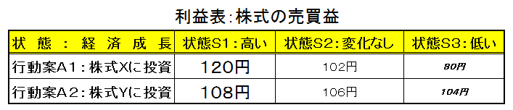

例では、
行動案Ａ１を採用した場合の最小利益＝８０円
行動案Ａ２を採用した場合の最小利益＝１０４円
ですから、「マクシミン原理」により、８０＜１０４であるから「行動案Ａ２：株式Ｙに投資」を選択します。

③ マクシマックス原理：

各行動案について最善の状態が起こった場合を想定し、その場合の利益を最大にするような行動案を選択するもの、すなわち最大利益を最大にするものが「マクシマックス原理」である。
この原理は、「マクシミン原理」と逆に、不確実な将来に対して、その最も有利な場合だけに注目するという全く楽観的な強気の態度に基づく考え方です。

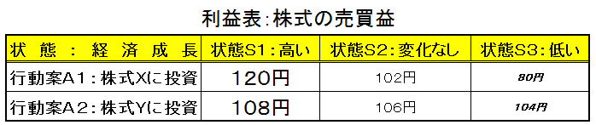

例では、
行動案Ａ１を採用した場合の最大利益＝１２０円
行動案Ａ２を採用した場合の最大利益＝１０８円
ですから、「マクシマックス原理」により、１２０＞１０８であるから「行動案Ａ１：株式Ｘに投資」を選択します。

④ ミニマックス・リグレット原理：

不確実性の場合の意思決定では、かりにある状態が実現したとき事後的に考えると、ある特定の１つの行動案（実現した状態のもとで最善の行動案）を除いて、他の行動案については、かりにそれが選択されていたとすれば「後悔＝リグレット」が伴います。その「後悔＝レグレット」の大きさを、最善の行動案を選らばなかったために、利益がどれだけ小さくなったかで測定することにします。
すなわち、各状態に対して最善の行動案をとった場合の「レグレット」は「０」であり、最善の行動案をとった場合には

レグレット＝最善の行動案を採用した場合の利益（最大利益）―
実際にとった行動案の場合の利益

として、レグレット（後悔）を計算します。
「ミニマックス・リグレット原理」は、リグレット表において各行動案について最大リグレットを最小にするような行動案を選択する考え方です。

例の株式売買益についてのリグレット表は、

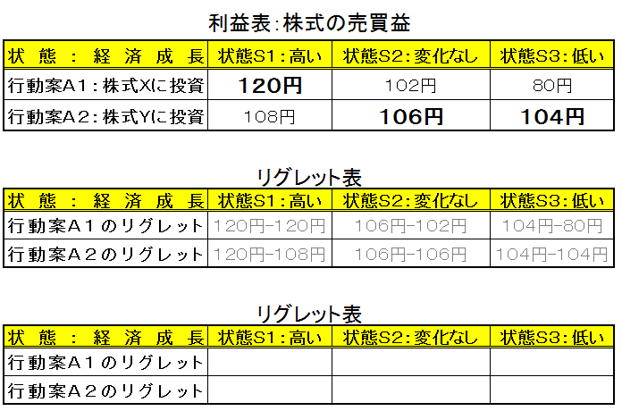

行動案Ａ１の最大リグレット＝２４
行動案Ａ２の最大リグレット＝１２

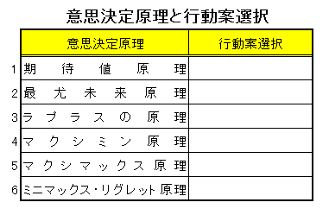
であるから、「ミニマックス・リグレット原理」（後悔は小さいほうがよい。）では２４＞１２より、「行動案Ａ２：株式Ｙに投資」が選択されます。

以上、不確実性の場合の意思決定原理にいろいろなものがあり、そのどれに基づくかによって、行動案の選択が異なるということが分かったと思います。行動案の結果をまとめると、

それぞれの意思決定原理にはそれぞれ説得力をもっており、どんな場合にどの意思決定原理が有効であるか、意思決定の原理の選択は、意思決定者の考え方、人生観？、場面によるべきものであるとおもいます。
さて、あなたはどの意思決定原理が受け入れやすいですか？
【理解確認問題】
ある企業では、来期の生産計画について、下記の利益表にあるように３つ行動案Ａ１、Ａ２、Ａ３を考えています。これに対して、経済状況として、３つのＳ１、Ｓ２、Ｓ３が考えられています。
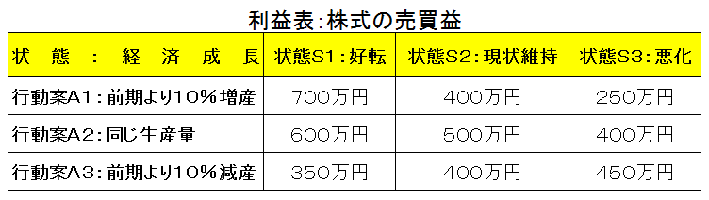
ここで、経済状況Ｓ１、Ｓ２、Ｓ３の確率がそれぞれ０．５、０．３、０．２であるとします。

学んだ６つの「意思決定原理」に基づいて「行動案」を選択し、下記の表を完成してください。

[計算表]
